Ситуационная задача № 2
Воро́ны – очень умные птицы. Если хищник схватит ворону, то вся стая с криками преследует обидчика, не позволяя ему насытиться добычей.
Зимой ворон часто можно встретить у открытой воды. При этом птицы предварительно определяют направление ветра и обязательно занимают подветренную сторону. Как Вы думаете, почему?

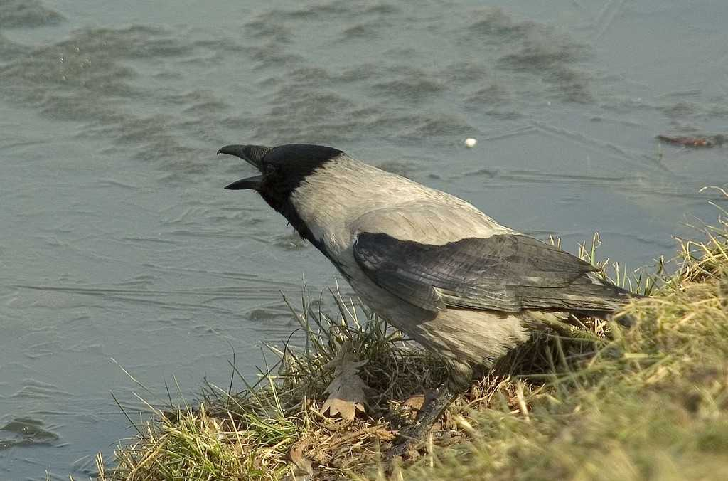
Гин А. А., Андржеевская И. Ю. 150 творческих задач о том, что нас окружает. – М.: Вита-Пресс, 2012.

